Nedotknutelnost mocných a krvavé vraždy v nervy drásajícím thrilleru úspěšného švýcarského autora
Praha, 27. 10. 2017
V nakladatelství Cosmopolis, součásti Nakladatelského domu GRADA, vychází literární debut úspěšného švýcarského spisovatele Marka Maria Krafta, ve kterém jedna vražda roztočí koloběh zdánlivě nesouvisejících událostí a současně odkrývá mnohem větší zlo, než se zpočátku zdálo. Pro českého čtenáře má kniha ještě jeden bonus: Zahraniční autor její děj zasadil do Prahy a jejího okolí. Jak se česká komisařka popere s tajemstvím, intrikami a rituální vraždou?

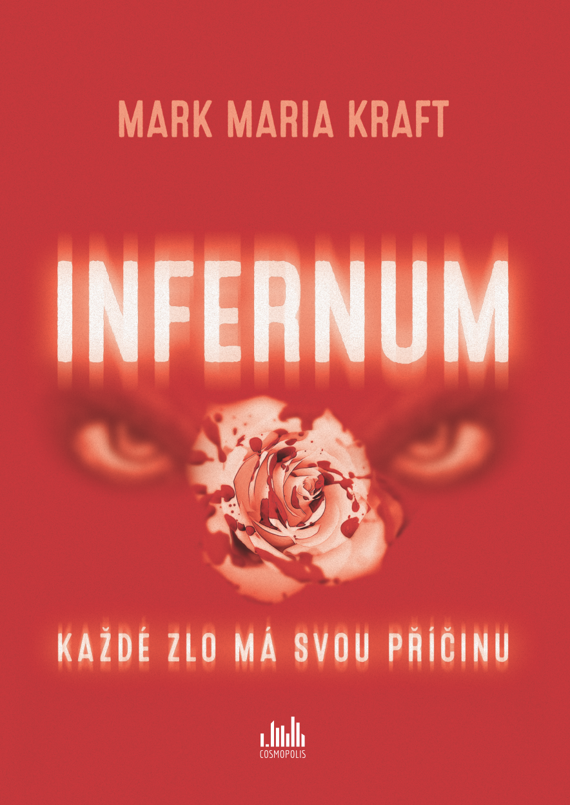
Každé zlo má svou příčinu

Z Vltavy je vytaženo zohavené ženské tělo. Honby po bestiálním vrahovi se ujímá mladá atraktivní vyšetřovatelka Eva se svým kolegou Jakubem.
V průběhu vyšetřování vyplouvají na povrch zcela očividné důkazy proti Samovi, naivnímu americkému příteli mrtvé Heleny. Evě ale instinkt napovídá, že něco není v pořádku. Je jediná, kdo se zabývá i nenápadnými detaily
a klade si další a další otázky.
V pátrání po pachateli ji podporuje i její bývalý přítel Martin, který jí coby státní zástupce pomáhá, jak může, ač se sám ocitá v ohrožení a hrozí mu ztráta místa. Martin ale není jediný muž, který se v Evině blízkém okolí pohybuje. Její divoký osobní život se stále více prolíná i s jejími případy.
Během vyšetřování se Eva ocitá stále hlouběji v soukolí moci, chtíče a intrik. V pozadí mezitím spřádají své sítě policejní prezident i ministr vnitra –
a oba sledují své vlastní zájmy…

312 stran, formát 145 x 205, pevná vazba s přebalem, 349 Kč

O autorovi:
Mark Maria Kraft se narodil v roce 1960. Vystudoval podnikovou ekonomii, informatiku, později také filozofii. Je mezinárodně činným obchodníkem a kreativním nezávislým novinářem. V současné době žije střídavě ve Švýcarsku, Německu a v Čechách.
Thriller Infernum je jeho debutem. Po velkém úspěchu v Německu se připravuje také maďarské vydání.

Z recenze:
„Čtivá, napínavá kniha, která zkrášlí vaši knihovnu nejen díky skvělému příběhu, ale také svou nevšední obálkou, která stojí za pozornost.“
– Darameganknihy
Ukázka z knihy:
Místo, kde byla nalezena mrtvola, se nacházelo proti hotelu Hilton v Praze-Karlíně, poblíž jižního břehu Vltavy. Tam se zachytila o jeden z podlouhlých betonových bloků, které regulovaly proud
v uměle založené strouze pro kajaky. Objevil ji hotelový host, který venčil psa, kolem jedné hodiny ranní. Říční policie mrtvolu zabalenou v pytli na odpadky vylovila a dopravila na břeh.
Eva Jelínková se musela odvrátit a zvracela. To se komisařce stalo za dvanáct let služby jen jedinkrát, tehdy, hned při prvním případu, když po škole pracovala druhý den v oddělení vražd. Tohle však překonávalo všechno, co doposud viděla. Dokonce i její kolegové se museli čas od času odvrátit a dalo jim obrovskou námahu, aby neudělali totéž. Vrhla poslední pohled na mrtvolu zohyzděnou k nepoznání, která ležela před ní na zemi.

K dispozici na vyžádání:
- PDF knihy
- recenzní výtisky
- hi-res obálka
- ukázky
- rozhovor s autorem (zajistíme překlad)

Kontaktní údaje:
Eva Knapová
PR a propagace
knapova@grada.cz, +420 602 373 672

